# [COMO APLICAR O QUE VOCÊ APRENDE NA PÓS/MBA, NA HORA DE EXECUTAR O SEU PLANO DE CARREIRA INDIVIDUAL.](https://joaoflorenciobastos.wordpress.com/2015/07/01/como-voce-aplica-o-que-aprendeu-nas-aulas-da-posmba-na-hora-de-fazer-e-executar-o-seu-plano-de-carreira-individual/)

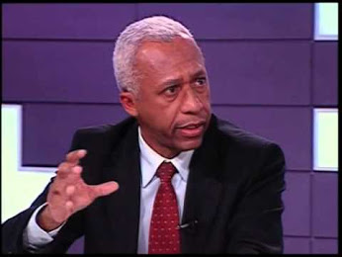

É muito provável que para aprender o que de melhor a Pós-Graduação/MBA lhe oferece – dependendo do curso, da escola, da carga horária, presencial ou a distância, aberto ou in company – você precisa de muita dedicação, disciplina e determinação para conclui-la. Dedicação de tempo para refletir sobre a troca de experiências com os professores e colegas de turma, disciplina para dar conta das leituras e elaboração de trabalhos extraclasse e determinação para participar ativamente das aulas e das discussões em grupo. Durante, ou mesmo depois de concluído o curso, você aplica as experiências da sala de aula no seu Plano de Carreira Individual?

Faço frequentemente essa pergunta aos alunos e ex-alunos que participam das minhas aulas, palestras e workshops. Nestas oportunidades, sempre ressalto a importância de executar o trabalho de conclusão de curso (TCC) a partir das reais necessidades (atuais e futuras) das organizações onde eles trabalham e alinhá-las à execução do Plano de Carreira Individual. É a maneira mais eficaz de perpetuar os conhecimentos e habilidades obtidos na pós.

Alinhar o TCC ao processo de planejamento estratégico de carreira cria inúmeras possibilidades para a execução do Plano de Carreira Individual, viabiliza novas oportunidades de crescimento nas organizações, destaca muitos profissionais em processos seletivos e sustenta planos de negócio para carreiras autônomas e novos empreendimentos.

A aplicação das experiências da pós no ambiente de trabalho é o grande diferencial dos profissionais quando são avaliados pelos seus superiores, colegas de mesmo nível hierárquico e até mesmo clientes e fornecedores. Também nos processos seletivos, os entrevistadores pedem exemplos de situações onde o aprendizado obtido na pós, foi colocado em prática.

Durante o curso, é fundamental participar ativamente de todos trabalhos propostos pelos professores, além de estreitar os laços de amizade com os colegas de classe porque o networking é um dos aspectos mais relevantes no atual mercado de trabalho. Tão relevante, que sempre oriento nas consultorias de aconselhamento de carreira, aulas, palestras e workshops, fazer breves contatos com alunos e professores de outras turmas.

[www.joaoflorenciobastos.wordpress.com](http://www.joaoflorenciobastos.wordpress.com) -  <https://youtu.be/YInFe2KJcyM> -<http://cbn.globoradio.globo.com/Player/player.htm?audio=2007/noticias/florencio_070121&OAS_sitepage=cbn/comentarios>